**DOCUMENTACIÓN**

POTENCIA EN AC Y MEJORAMIENTO FACTOR DE POTENCIA

**Profesor:**

Luis Fernando Vásquez Vera

**Ayudante:**

Ismael Moran Fernández

**Estudiantes:**

Sánchez Maldonado Juan Francisco

Sarmiento Franco Efrén Josué

**Paralelo:** 105

**2 – PAO - 2023**

1. **Introducción**

El aplicativo para el cálculo rápido de capacitancia para mejoramiento de factor de potencia para circuitos eléctricos en AC es una herramienta diseñada para facilitar el análisis y la rápida toma de decisión en diferentes tipos de industrias.

La aplicación cuenta con una interfaz gráfica intuitiva y amigable que permite al usuario seleccionar diferentes configuraciones de circuitos y modificar los parámetros de entrada para un cálculo personalizado.

La interfaz gráfica del aplicativo cuenta con cuatro cuadrantes que permiten al usuario visualizar de manera clara y ordenada los circuitos disponibles, las entradas de datos, las gráficas de los triángulos de potencia y los resultados de los cálculos requeridos.

La facilidad para calcular la capacitancia requerida para mejorar el factor de potencia en diferentes configuraciones de circuitos en AC, hace de este aplicativo una herramienta indispensable para estudiantes y profesionales de la ingeniería eléctrica.

* 1. **Ejecución de aplicativo**

Para ejecutar el aplicativo es necesario contar con una cuenta de MathWorks, una vez iniciada sesión en MathWorks nos dirigimos a <https://drive.mathworks.com/files/>.

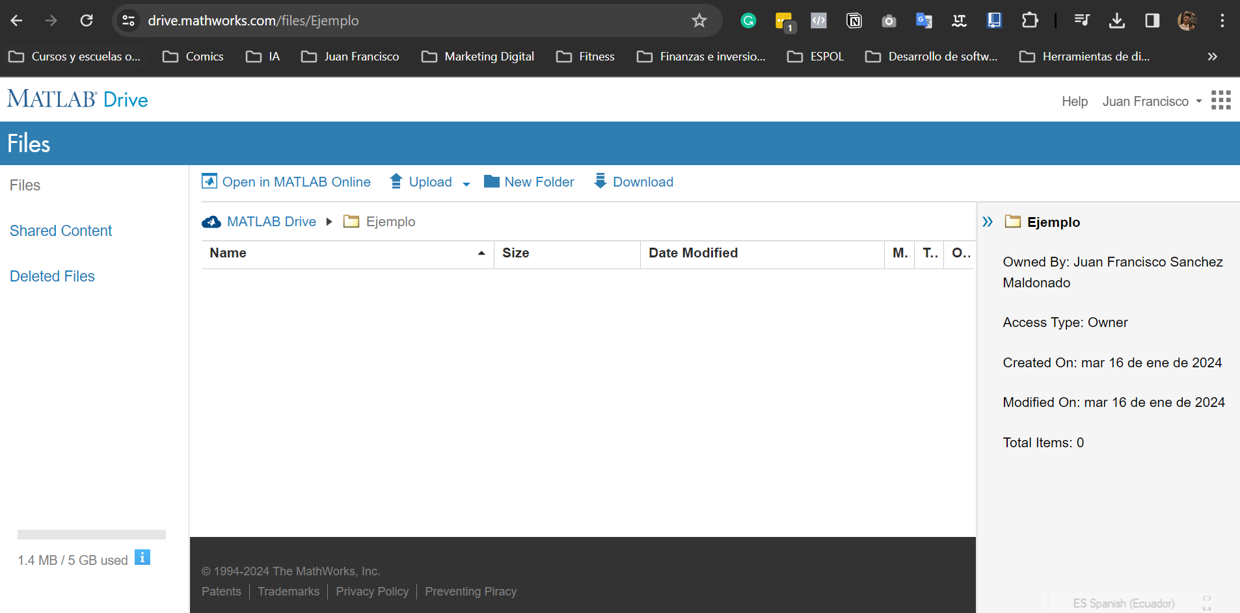

Posteriormente le damos a Upload y subimos los archivos de la carpeta ¨ Ejecutable-Proyecto#3-p105”.

Le damos clic derecho al archivo app1.mlapp y lo abrimos en MATLAB Online

Una vez abierto MATLAB Online, le damos doble clic al archivo app1.mlapp que debe aparecer del lado izquierdo en la sección Files.

Al dar boble click, se abrirá el APP DESIGNER de MATLAB. Ahora le damos click a RUN para ejecutar el aplicativo.

Y listo, ya podemos empezar a hacer los cálculos que queramos con respecto a mejoramiento de factor de potencia.

1. **Interfaz grafica**
   1. **Descripción de la estructura de la interfaz gráfica y sus elementos interactivos**

La interfaz final del aplicativo para el cálculo de capacitancia requerido en el mejoramiento de factor de potencia de circuitos eléctricos en AC cuenta con una estructura clara y ordenada que permite al usuario seleccionar diferentes configuraciones de circuitos y modificar los parámetros de entrada para la simulación.

La interfaz gráfica se divide en cuatro cuadrantes que permiten al usuario visualizar de manera clara y ordenada los circuitos disponibles, las entradas de datos, las gráficas de los triángulos de potencia y los resultados de la simulación.

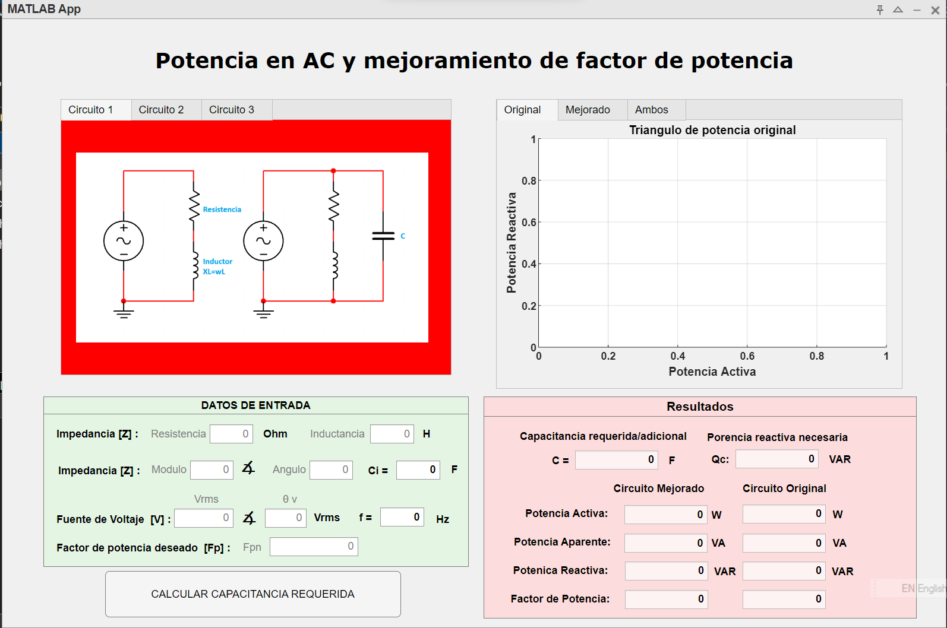

En el cuadrante superior izquierdo, se encuentra la sección de selección de circuitos, donde el usuario puede seleccionar el circuito de interés para la simulación.

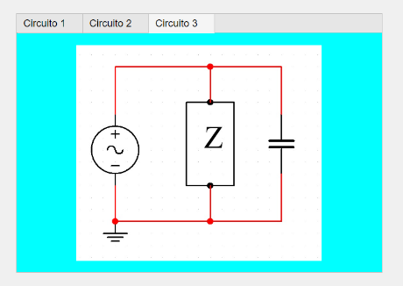

Más adelante, cada circuito cuenta con una descripción detallada de sus parámetros de entrada y salida, lo que permite al usuario configurar los parámetros de entrada de manera sencilla.

En el cuadrante inferior izquierdo, se encuentra la sección de entradas de datos, donde el usuario puede modificar los parámetros de entrada del circuito seleccionado. Los parámetros de entrada son los mismos para cada circuito seleccionado, sin embargo, dependiendo del circuito los cálculos internos son distintos dependiendo de la configuración del circuito.

Los valores de entrada incluyen:

* Valores de resistencia.
* Capacitancia inicial del circuito (útil solo para el circuito 3).
* Inductancia.
* Voltaje de la fuente.
* Frecuencia.
* Impedancia fasorial.
* Factor de potencia deseado.

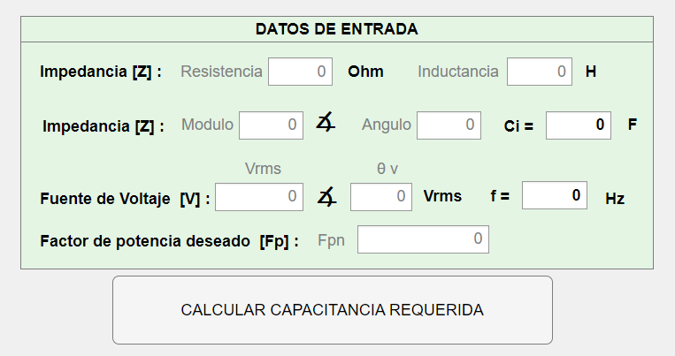

En el cuadrante superior derecho, se encuentra la sección de gráficas de los triángulos de potencia, donde el usuario puede visualizar de manera clara y ordenada los triángulos de potencia original y mejorado por separado o juntos en un solo gráfico.

Esta sección es especialmente útil para la evaluación del factor de potencia y la potencia reactiva necesaria para mejorar el factor de potencia.

En el cuadrante inferior derecho, se encuentra la sección de resultados de la simulación, donde el usuario puede visualizar los resultados de los cálculos prometido:

* Valor de capacitancia para mejorar el factor de potencia.
* Potencia reactiva necesaria para mejorar el factor de potencia.
* Potencia activa, reactiva y aparente del sistema original y modificado.
* Comparativa del factor de potencia original versus el factor de potencia obtenido.

* 1. **Instrucciones para la selección del circuito de interés y la configuración de los parámetros de entrada.**

Como se menciono anteriormente, el aplicativo cuenta con 3 circuitos en distintas configuraciones. El usuario puede escoger la configuración que mejor se adapte a sus necesidades. A continuación, procedemos a explicar el funcionamiento de cada una de ellas.

* **Circuito #1**

El circuito original es un circuito de una sola malla con una resistencia y un inductor en serie.

Para el cálculo del capacitor requerido para obtener un factor de potencia mejorado (fpn), usuario deberá completar las siguientes casillas marcadas en panel de ingreso de datos.



Cabe recordar que los valores ingresados deben estar a la escala indicada a un lado de cada casillero.

Una vez completadas las entradas, se procede a presionar el botón de ¨calcular¨ que se encuentra en la parte inferior del panel de DATOS DE ENTRADA.

* **Circuito #2**

El circuito original es un circuito de dos mallas con una resistencia y un inductor en paralelo.

Al seleccionar este circuito, el sistema realizará el cálculo respectivo de impedancia equivalente respetando la configuración mostrada en pantalla.

Para el cálculo del capacitor requerido para obtener un factor de potencia mejorado (fpn), el usuario deberá completar las siguientes casillas marcadas en panel de ingreso de datos.



Cabe recordar que los valores ingresados deben estar a la escala indicada a un lado de cada casillero.

Una vez completadas las entradas, se procede a presionar el botón de ¨calcular¨ que se encuentra en la parte inferior del panel de DATOS DE ENTRADA.

* A screenshot of a computer

  Description automatically generated**Circuito #3**

Este circuito presenta un caso especial en el que se considera que el usuario ya tiene un circuito con capacitores que mejoran el factor de potencia de su circuito, pero ahora al aumentar un nuevo elemento de carga obtienen una impedancia equivalente diferente.

El objetivo del calculo de este circuito es obtener el valor de capacitancia necesaria para mantener el factor de potencia mejorado que tenia el usuario en su circuito antes de modificar la carga.

Para el cálculo de la capacitancia faltante para mantener un factor de potencia dado, el usuario deberá completar las siguientes casillas marcadas en el panel de ingreso de datos.



Cabe recordar que los valores ingresados deben estar a la escala indicada a un lado de cada casillero.

Una vez completadas las entradas, se procede a presionar el botón de ¨calcular¨ que se encuentra en la parte inferior del panel de DATOS DE ENTRADA.

* 1. **Instrucciones para la ejecución de los cálculos y la generación de los resultados.**

Una vez completadas las entradas, y presionado el botón de ¨calcular¨, automáticamente aparecerán los resultados en el panel correspondiente.

Además de las gráficas de los triángulos de potencia original y mejorado.

En este último, podrás pasar de una vista a otra haciendo clic en las pestañas ubicadas en la parte superior de la gráfica mostrada.

Para realizar un nuevo cálculo con nuevos valores solo basta cambiar los valores de entrada y volver a presionar “calcular” para visualizar los valores actualizados.

También, si deseas comparar los resultados obtenidos, utilizando las mismas entradas, pero con diferente configuración de circuito, solo tienes que seleccionar la nueva configuración y presionar “calcular” y los resultados se actualizarán haciendo los cálculos correspondientes a la configuración seleccionada.

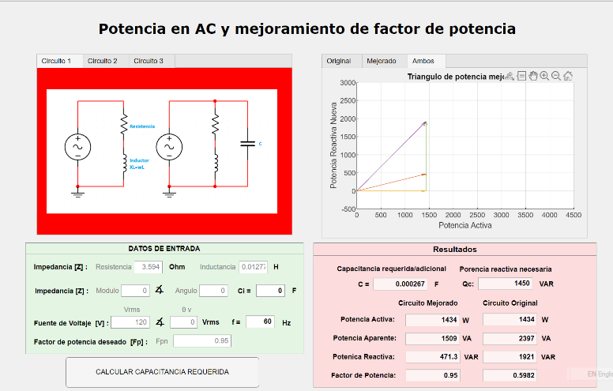

1. **Solución de errores**
   1. **No aparecen las graficas**

En caso de realizar el primer envió de datos por sesión, resultará conveniente presionar 2 o 3 veces el botón de “calcular” para refrescar la sección de graficas.

* 1. **La grafica aparece incompleta**

Este problema se puede solucionar repitiendo el procedimiento del inciso anterior o presionando el icono de home en la esquina superior derecha de la gráfica para reajustar el zoom permitiendo que la gráfica se visualice por completo.

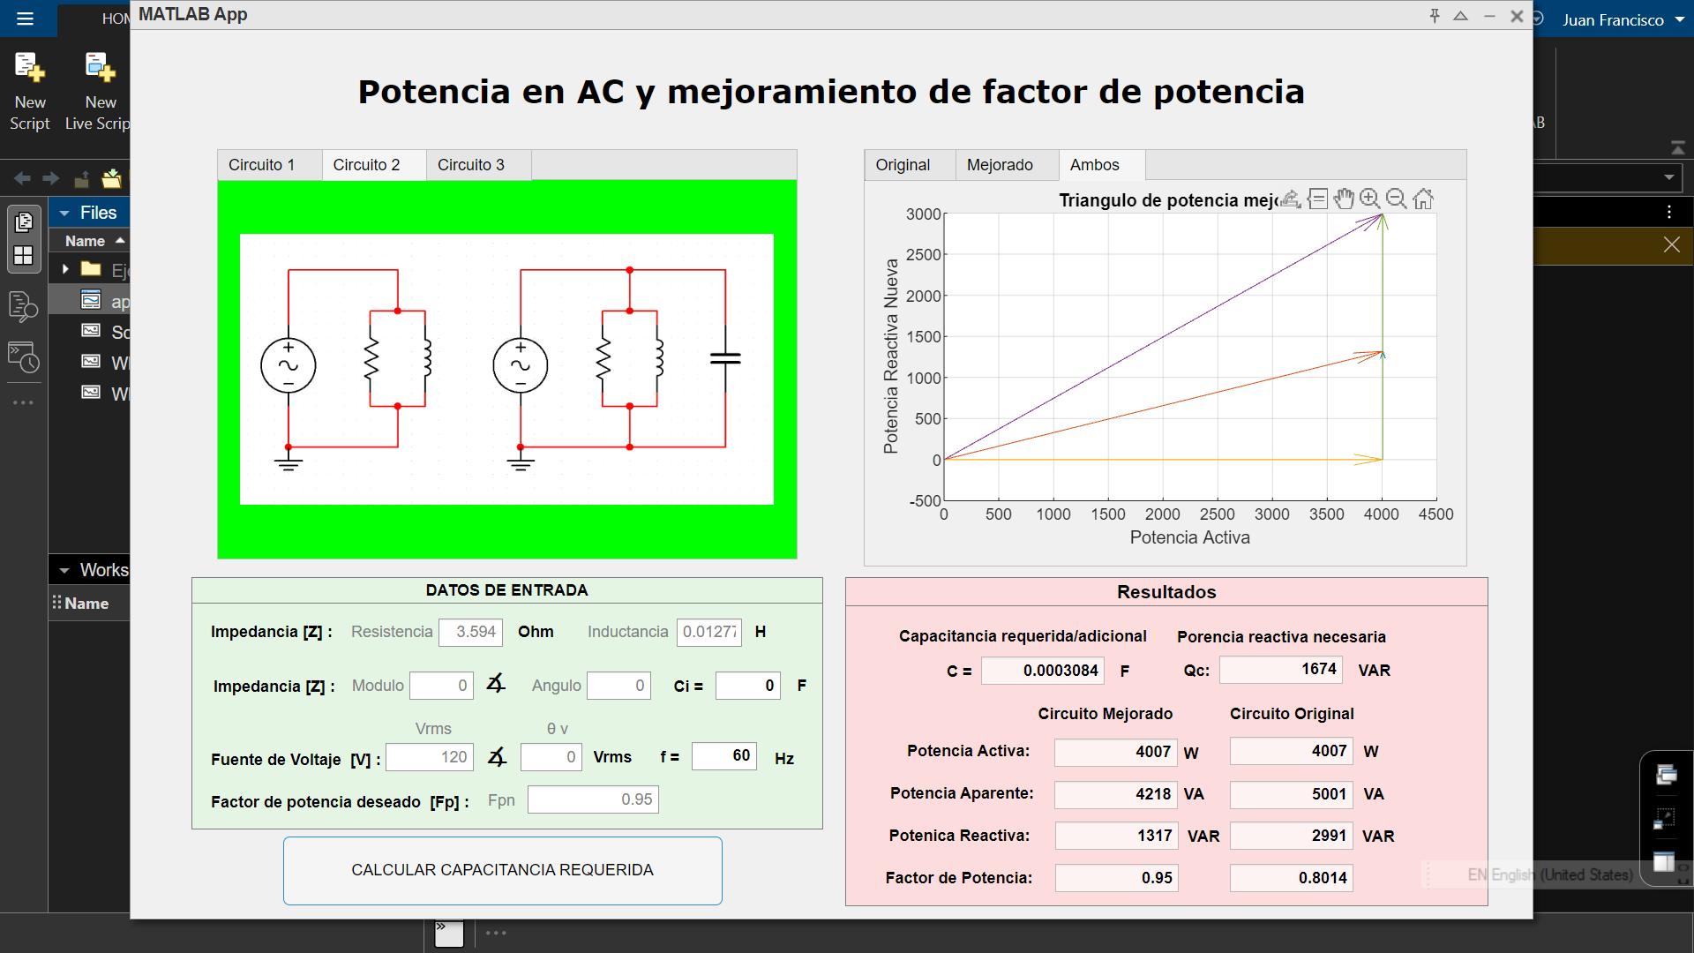

* 1. **La grafica no aparece, aunque ya se presiono varias veces el botón “calcular”**

En este caso puede que la sesión en MatLab Online haya expirado, por lo cual el usuario deberá salir y volver a iniciar una nueva sesión en MatLab Online y volver a ejecutar el aplicativo.

* 1. **Los datos obtenidos no son coherentes**

En este caso puede que se haya ingresado un dato incorrecto o que no se haya considerado las magnitudes de las unidades solicitadas para hacer los cálculos.

Otra posible causa es que se haya dado clic al botón “calcular” mientras en pantalla estaba el circuito incorrecto.

1. **Anexos**
   1. **Ejemplo de validación de resultados**

**Verificamos para el circuito 1**

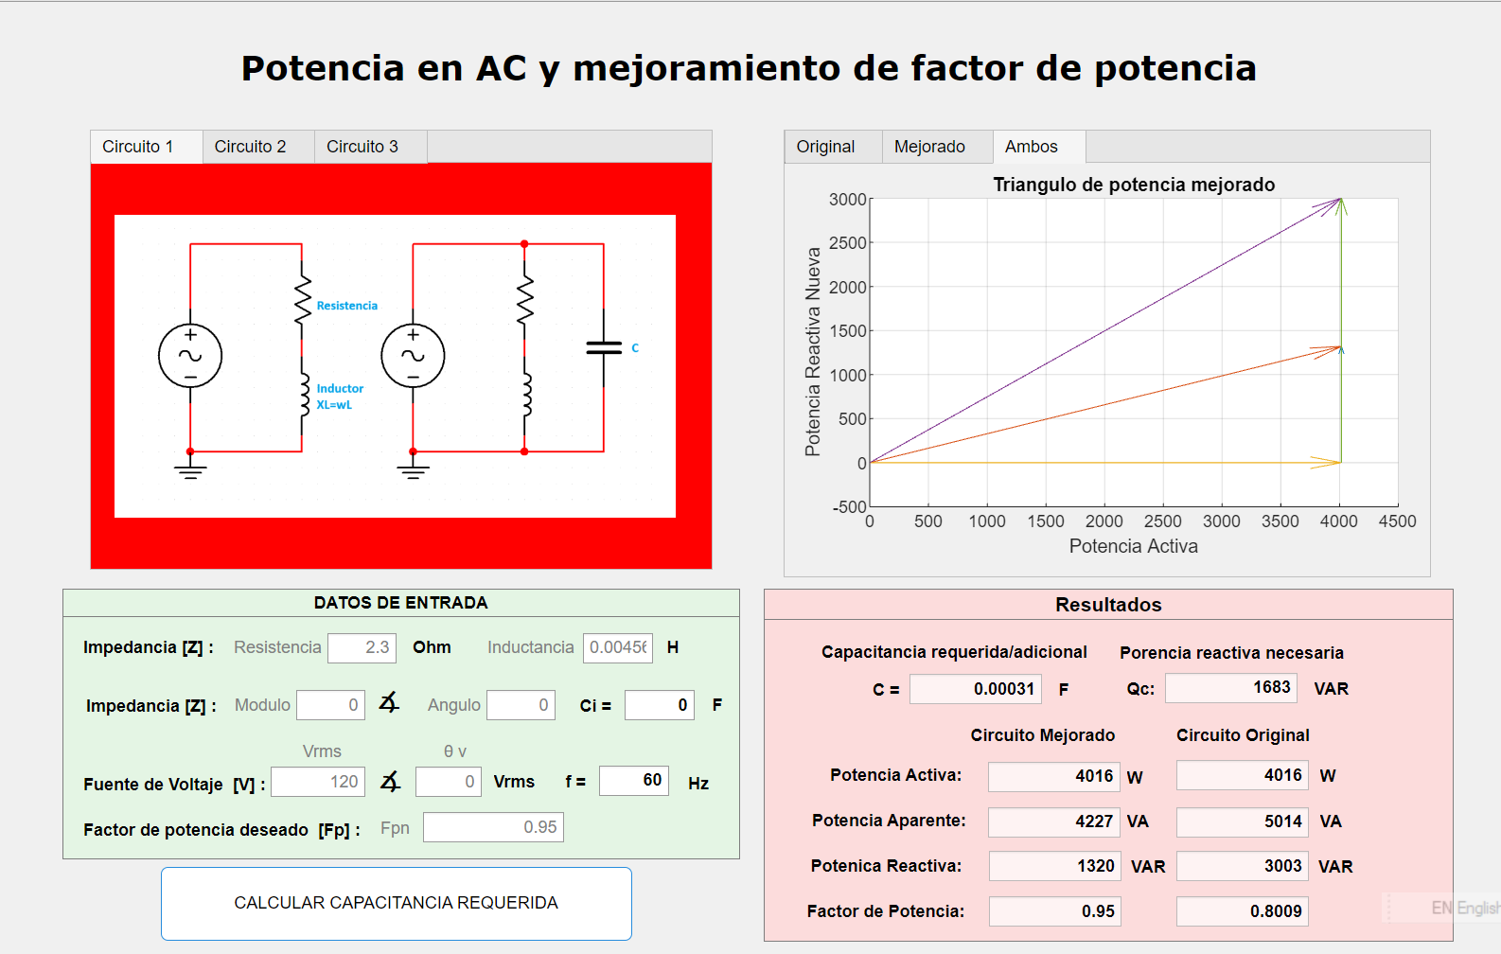

**Partimos de los siguientes datos**

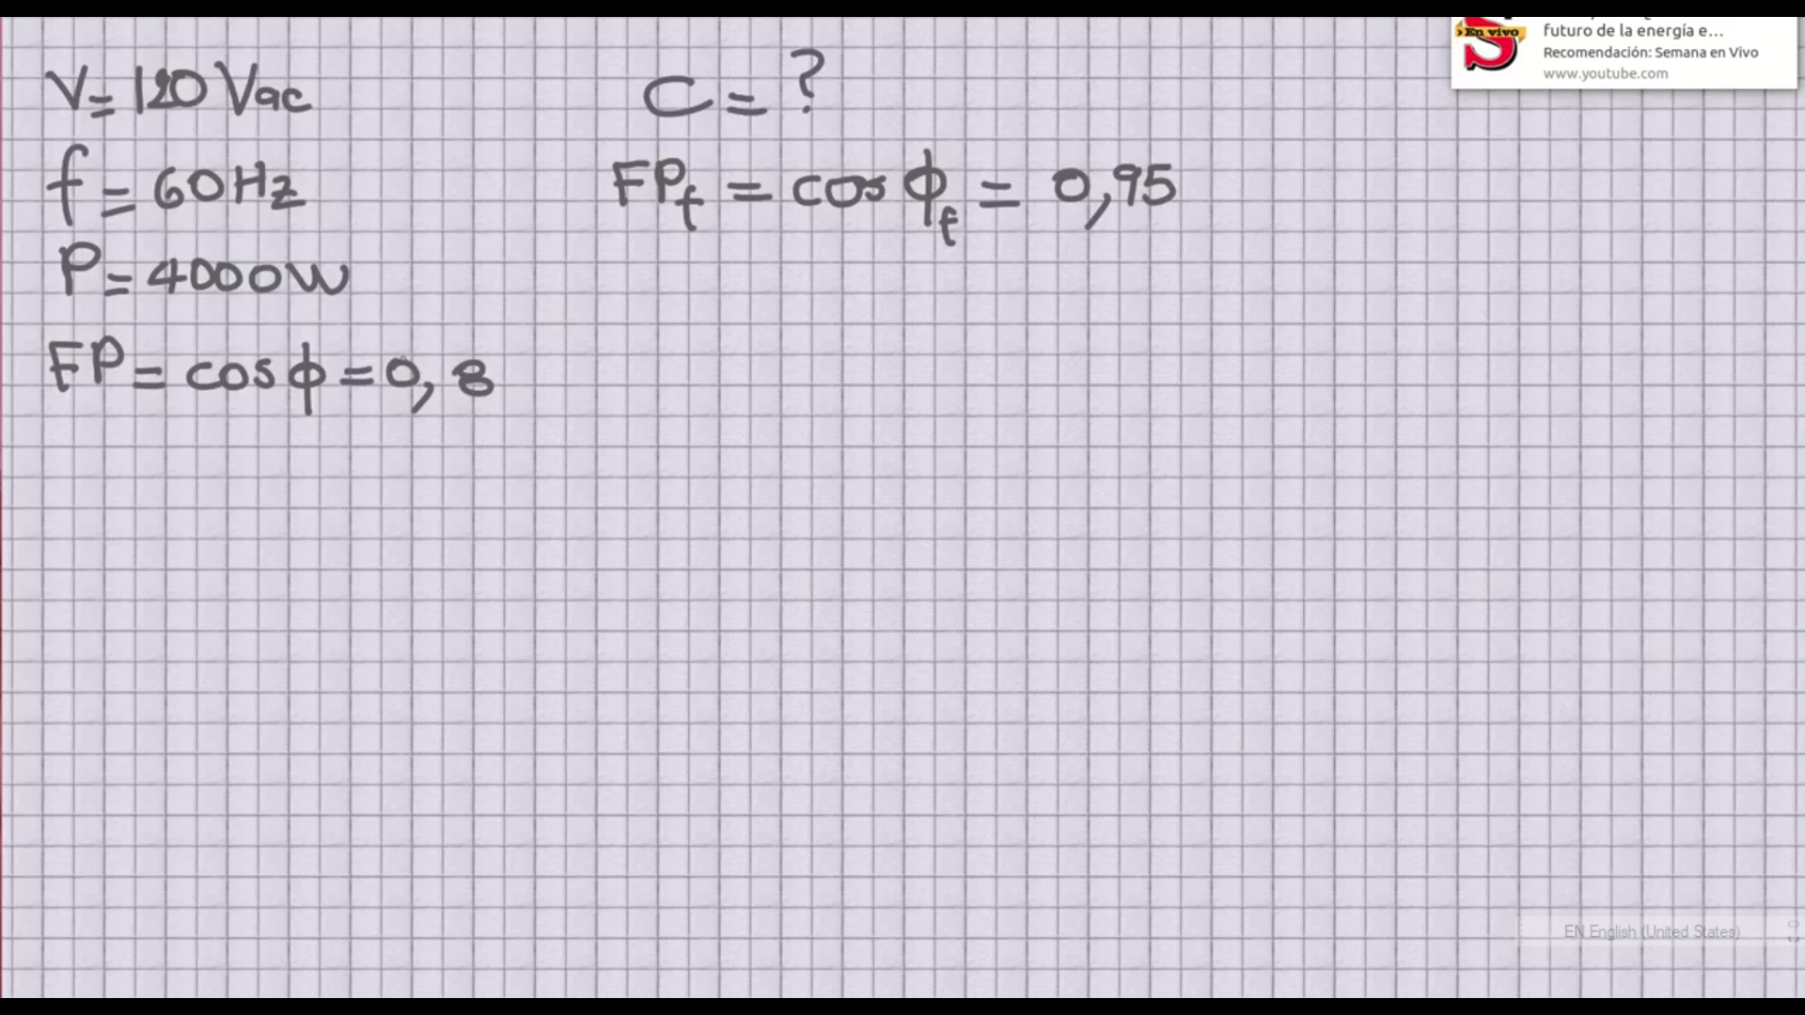**.**

Factor de Potencia Inicial

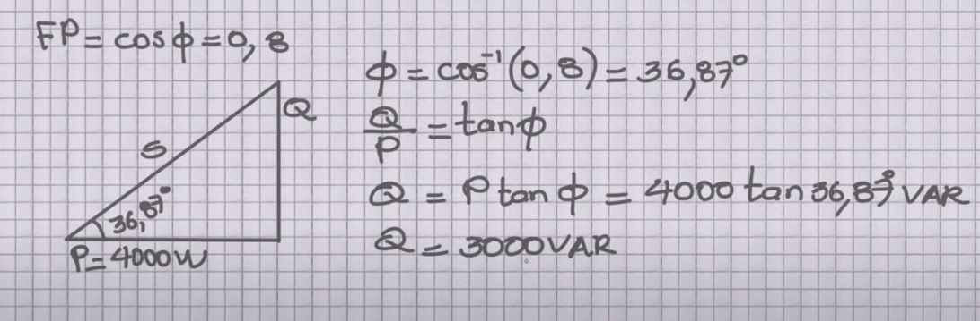De los cuales deducimos el valor de R y L para el circuito 1

$R=2.30 Ohms$ $$L=0.004562 H$$

Fuente de cálculos para ejemplo: Video https://www.youtube.com/watch?v=NNVXa54l6M0 de Orscar Bellon

Potencia Activa

Potencia Reactiva Original

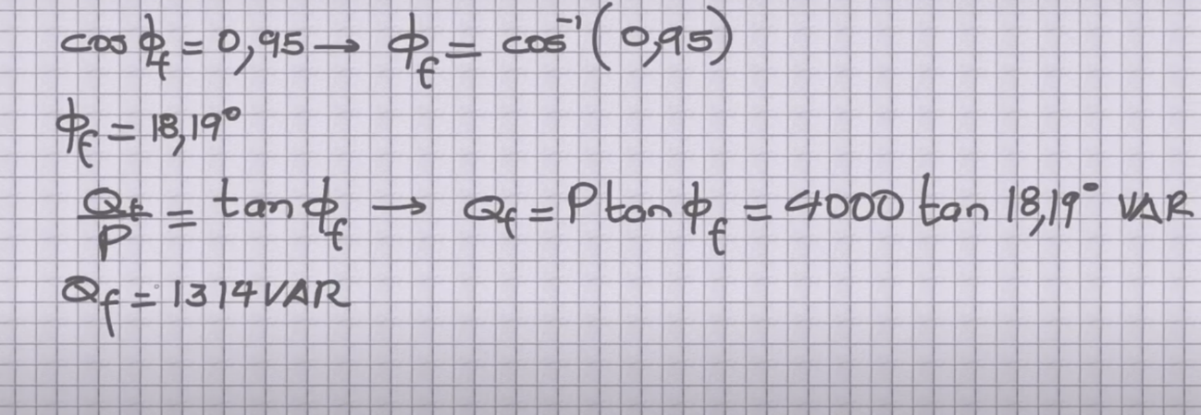

Potencia Reactiva Mejorada

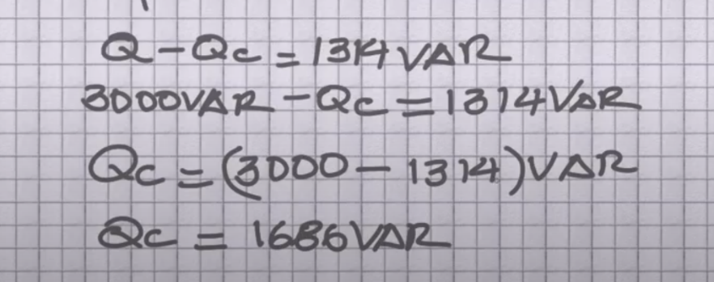

Potencia Reactiva Necesariada

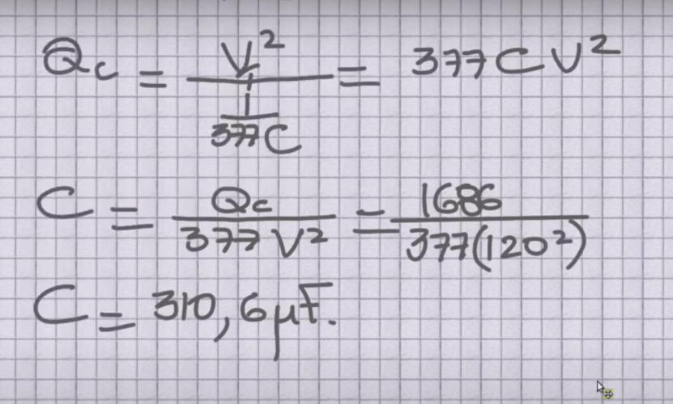

Capacitancia requerida

Mediante este ejemplo podemos observar que los valores calculados paso a paso son similares a los obtenidos en el programa de manera más precisa, comprobando así que los resultados arrojados por el aplicativo son fiables para utilidad del usuario.

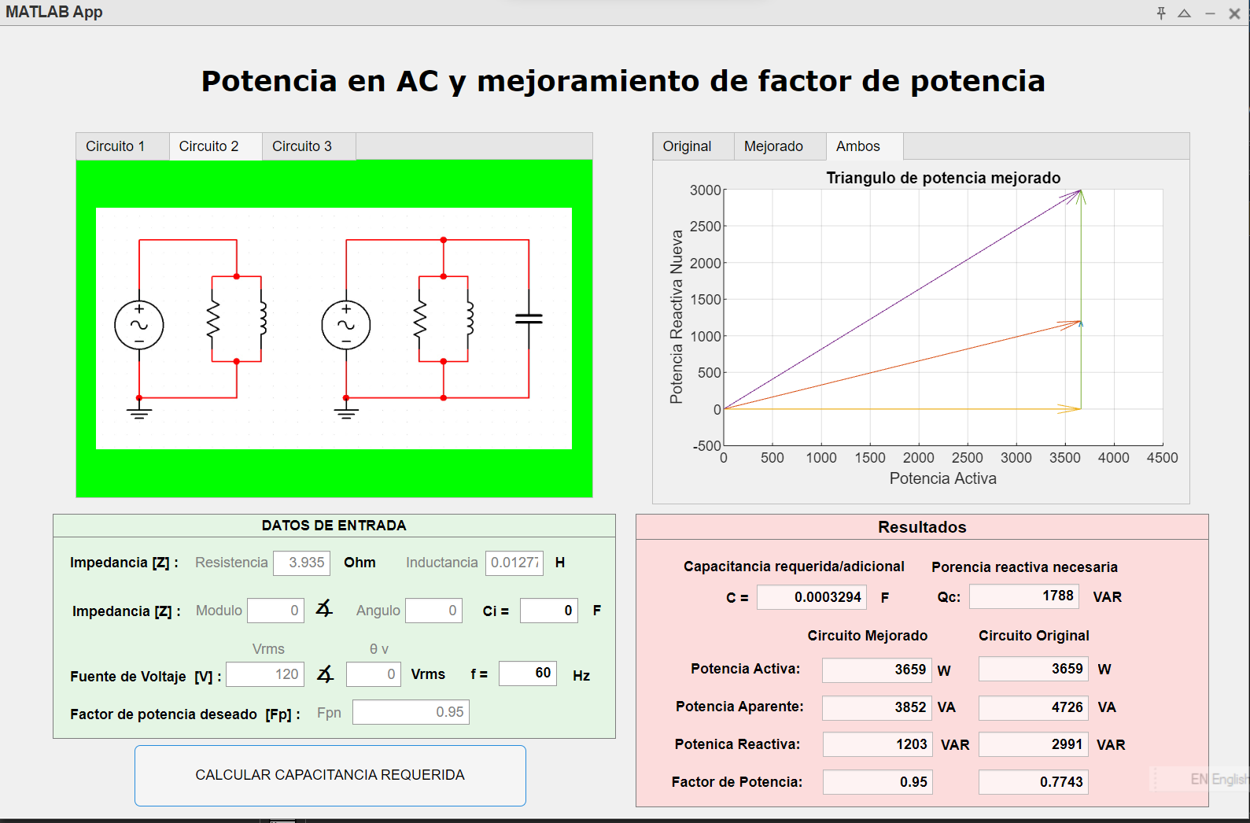**Verificamos para el circuito 2**

De manera similar y utilizando el mismo ejemplo deducimos los valores correspondientes de R y L para el circuito 2 en el cual la configuración de la carga es en paralelo.

$R=3.5935 Ohms$ $$L=0.01277 H$$

Al ingresas estos valores, como es de esperar, obtenemos como resultados valores similares a los obtenidos en el ejemplo anterior, comprobando así que los resultados obtenidos de la configuración del circuito 2 son fiables para utilidad del usuario

* 1. **Ecuaciones utilizadas en la programación del aplicativo.**
* Fuente de voltaje: $V=V_{rms}<∅_{v}$
* Resistencia ingresada: $R=R_{0}$
* Inductancia ingresada: $L=L_{0}$
* Frecuencia de la fuente: $f=f_{0}$
* Factor de potencia solicitado: $Fp_{n}=fp_{n}$
* Velocidad angular: $w=f_{0}*2π$
* Reactancia inductiva: $X_{L}=w*L_{0}$
* Módulo de impedancia: $\left|z\right|=√\left(R_{0}^{2}+X_{L}^{2}\right)$
* Angulo fasorial de Impedancia: ${ ∅}_{z}=arctan⁡(\frac{X_{L}}{R_{0}})$
* Factor de potencia inicial: $Fp_{0}=cos⁡({ ∅}_{z})$
* Angulo del triángulo de potencia mejorado: ${ ∅}_{n}=\arccos\left(fp_{n}\right)$
* Potencia Reactiva del Capacitor: $Q_{c}=\frac{{(V}_{rms}^{2})}{X_{c}}=Q_{0}-Q_{n}$
* Reactancia capacitiva: $X_{c}=\frac{1}{w*c}$
* Potencia Activa: $P=\frac{{(V}_{rms}^{2})}{|Z|}Fp_{0}$
* Potencia Reactiva Inicial: $Q_{0}=\frac{{(V}_{rms}^{2})}{|Z|}sin⁡({ ∅}_{z})$
* Potencia Aparente Inicial: $S_{0}=√\left(P_{0}^{2}+Q_{0}^{2}\right)$
* Potencia Reactiva Mejorada: $Q_{n}=P_{0}\tan{{ ∅}_{n}}$
* Potencia Aparente Mejorada: $S_{n}=√\left(P_{0}^{2}+Q_{n}^{2}\right)$
* Capacitancia Requerida: $C=\frac{Q_{c}}{w{(V}_{rms}^{2})}$
  1. **Código**

classdef app1 < matlab.apps.AppBase

% Properties that correspond to app components

properties (Access = public)

proyecto3 matlab.ui.Figure

TabGroup2 matlab.ui.container.TabGroup

OriginalTab matlab.ui.container.Tab

graficaPotenciasOriginal matlab.ui.control.UIAxes

MejoradoTab matlab.ui.container.Tab

graficaPotenciasMejorada matlab.ui.control.UIAxes

AmbosTab matlab.ui.container.Tab

graficaTriangulosPotencias matlab.ui.control.UIAxes

ResultadosPanel matlab.ui.container.Panel

factorOriginal_out matlab.ui.control.NumericEditField

factorMejorado_out matlab.ui.control.NumericEditField

FactordePotenciaLabel matlab.ui.control.Label

VALabel_2 matlab.ui.control.Label

WLabel_2 matlab.ui.control.Label

VARLabel_3 matlab.ui.control.Label

VARLabel_2 matlab.ui.control.Label

VALabel_3 matlab.ui.control.Label

WLabel matlab.ui.control.Label

potenciaReactivaOriginal_out matlab.ui.control.NumericEditField

potenciaReactivaNueva_out matlab.ui.control.NumericEditField

potenciaAparenteOriginal_out matlab.ui.control.NumericEditField

potenciaActivaOriginal_out matlab.ui.control.NumericEditField

potenciaAparenteNueva_out matlab.ui.control.NumericEditField

potenciaActivaNueva_out matlab.ui.control.NumericEditField

CircuitoMejoradoLabel matlab.ui.control.Label

CircuitoOriginalLabel matlab.ui.control.Label

PotenicaReactivaLabel matlab.ui.control.Label

PotenciaAparenteLabel matlab.ui.control.Label

PotenciaActivaLabel matlab.ui.control.Label

PorenciareactivanecesariaLabel matlab.ui.control.Label

CapacitanciarequeridaadicionalLabel matlab.ui.control.Label

potenciaReactivaC_out matlab.ui.control.NumericEditField

QcEditFieldLabel matlab.ui.control.Label

VARLabel matlab.ui.control.Label

capacitanciaRequerida_out matlab.ui.control.NumericEditField

CapacitanciaLabel matlab.ui.control.Label

FLabel matlab.ui.control.Label

CalcularButton matlab.ui.control.Button

DATOSDEENTRADAPanel matlab.ui.container.Panel

SeleccioneeltipodevoltajeButtonGroup matlab.ui.container.ButtonGroup

VrmsButton matlab.ui.control.RadioButton

VppButton matlab.ui.control.RadioButton

capacitanciaIncial_in matlab.ui.control.NumericEditField

fLabel_2 matlab.ui.control.Label

FLabel_2 matlab.ui.control.Label

Label_5 matlab.ui.control.Label

ResistenciaLabel_3 matlab.ui.control.Label

anguloz_in matlab.ui.control.NumericEditField

moduloz_in matlab.ui.control.NumericEditField

ResistenciaLabel_2 matlab.ui.control.Label

ImpedanciaZLabel_3 matlab.ui.control.Label

HLabel_2 matlab.ui.control.Label

OhmLabel matlab.ui.control.Label

HzLabel matlab.ui.control.Label

frecuencia_in matlab.ui.control.NumericEditField

fLabel matlab.ui.control.Label

angulov_in matlab.ui.control.NumericEditField

vEditFieldLabel matlab.ui.control.Label

fpn_in matlab.ui.control.NumericEditField

FpnEditFieldLabel matlab.ui.control.Label

FactordepotenciadeseadoFpLabel matlab.ui.control.Label

vrms_in matlab.ui.control.NumericEditField

VLabel matlab.ui.control.Label

Label_4 matlab.ui.control.Label

FuentedeVoltajeVLabel matlab.ui.control.Label

inductancia_in matlab.ui.control.NumericEditField

InductanciaLabel matlab.ui.control.Label

resistencia_in matlab.ui.control.NumericEditField

ResistenciaLabel matlab.ui.control.Label

ImpedanciaZLabel_2 matlab.ui.control.Label

TabGroup_circuitos matlab.ui.container.TabGroup

Circuito1 matlab.ui.container.Tab

Image_2 matlab.ui.control.Image

Circuito2 matlab.ui.container.Tab

Image2 matlab.ui.control.Image

Circuito3 matlab.ui.container.Tab

Image3 matlab.ui.control.Image

PotenciaenACymejoramientodefactordepotenciaLabel matlab.ui.control.Label

end

% Callbacks that handle component events

methods (Access = private)

% Button pushed function: CalcularButton

function CalcularButtonPushed(app, event)

if isempty(app.angulov_in.Value) || isempty(app.vrms_in.Value) || isempty(app.resistencia_in.Value) || isempty(app.frecuencia_in.Value) || isempty(app.fpn_in.Value)|| isempty(app.inductancia_in.Value)

% Mostrar un mensaje de error o realizar alguna acción adecuada

msgbox('Por favor, ingrese todos los valores antes de calcular.', 'Error');

return; % Detener la ejecución si falta algún valor

else

if app.TabGroup_circuitos.SelectedTab == app.Circuito1

cla(app.graficaPotenciasOriginal);

cla(app.graficaPotenciasMejorada);

cla(app.graficaTriangulosPotencias);

if app.VrmsButton.Value

if app.vrms_in.Value > 109 && app.vrms_in.Value < 131

voltajeCalculos = app.vrms_in.Value;

else

msgbox("Valor de voltaje fuera de Rango [110 - 130] V ", 'ERROR');

return;

end

end

if app.VppButton.Value

if app.vrms_in.Value > 189 && app.vrms_in.Value < 231

voltajeCalculos = app.vrms_in.Value/sqrt(3);

else

msgbox("Valor de voltaje fuera de Rango [110 - 130] V ", 'ERROR');

return;

end

end

reactanciaInductiva=app.inductancia_in.Value*2*pi*app.frecuencia_in.Value;

modulZ = sqrt((reactanciaInductiva)^2+(app.resistencia_in.Value)^2);

anguloz=rad2deg(atan(reactanciaInductiva/app.resistencia_in.Value));

factPotenciaInicial = cosd(anguloz);

app.potenciaActivaOriginal_out.Value = ((voltajeCalculos^2)/(modulZ))*factPotenciaInicial;

app.potenciaReactivaOriginal_out.Value = ((voltajeCalculos^2)/(modulZ))*sind(anguloz);

app.potenciaAparenteOriginal_out.Value = sqrt((app.potenciaActivaOriginal_out.Value)^2+(app.potenciaReactivaOriginal_out.Value)^2);

%plot(app.graficaPotenciasOriginal,app.potenciaActivaOriginal_out.Value,0);

originP = [0, 0]; % punto de inicio de la flecha

directionP = [app.potenciaActivaOriginal_out.Value, 0]; % dirección de la flecha en el eje x

quiver(app.graficaPotenciasOriginal, originP(1), originP(2), directionP(1), directionP(2), "off");

originS = [0, 0]; % punto de inicio de la flecha

directionS = [app.potenciaActivaOriginal_out.Value, app.potenciaReactivaOriginal_out.Value]; % dirección de la flecha en el eje x

quiver(app.graficaPotenciasOriginal, originS(1), originS(2), directionS(1), directionS(2), "off");

originQ = [app.potenciaActivaOriginal_out.Value,0]; % punto de inicio de la flecha

directionQ = [0, app.potenciaReactivaOriginal_out.Value]; % dirección de la flecha en el eje x

quiver(app.graficaPotenciasOriginal, originQ(1), originQ(2), directionQ(1), directionQ(2), "off");

hold(app.graficaPotenciasOriginal, 'on');

if factPotenciaInicial == 1

msgbox("El factor de potencia actual YA es optimo", 'FELICIDADES');

return;

end

anguloNuevo=acosd(app.fpn_in.Value);

app.potenciaReactivaNueva_out.Value=app.potenciaActivaOriginal_out.Value*tand(anguloNuevo);

app.potenciaReactivaC_out.Value=app.potenciaReactivaOriginal_out.Value-app.potenciaReactivaNueva_out.Value;

app.potenciaAparenteNueva_out.Value=sqrt((app.potenciaActivaOriginal_out.Value)^2+(app.potenciaReactivaNueva_out.Value)^2);

app.potenciaActivaNueva_out.Value = app.potenciaActivaOriginal_out.Value;

w=app.frecuencia_in.Value*2*pi;

app.capacitanciaRequerida_out.Value=(app.potenciaReactivaC_out.Value/(w*(voltajeCalculos)^2))*1000000;

app.factorOriginal_out.Value = factPotenciaInicial;

app.factorMejorado_out.Value = app.fpn_in.Value;

originP2 = [0, 0]; % punto de inicio de la flecha

directionP2 = [app.potenciaActivaNueva_out.Value, 0]; % dirección de la flecha en el eje x

quiver(app.graficaPotenciasMejorada, originP2(1), originP2(2), directionP2(1), directionP2(2), "off");

originS2 = [0, 0]; % punto de inicio de la flecha

directionS2 = [app.potenciaActivaNueva_out.Value, app.potenciaReactivaNueva_out.Value]; % dirección de la flecha en el eje x

quiver(app.graficaPotenciasMejorada, originS2(1), originS2(2), directionS2(1), directionS2(2), "off");

originQ2 = [app.potenciaActivaNueva_out.Value,0]; % punto de inicio de la flecha

directionQ2 = [0, app.potenciaReactivaNueva_out.Value]; % dirección de la flecha en el eje x

quiver(app.graficaPotenciasMejorada, originQ2(1), originQ2(2), directionQ2(1), directionQ2(2), "off");

hold(app.graficaPotenciasMejorada, 'on');

quiver(app.graficaTriangulosPotencias, originQ2(1), originQ2(2), directionQ2(1), directionQ2(2), "off");

quiver(app.graficaTriangulosPotencias, originS2(1), originS2(2), directionS2(1), directionS2(2), "off");

quiver(app.graficaTriangulosPotencias, originP2(1), originP2(2), directionP2(1), directionP2(2), "off");

quiver(app.graficaTriangulosPotencias, originS(1), originS(2), directionS(1), directionS(2), "off");

quiver(app.graficaTriangulosPotencias, originQ(1), originQ(2), directionQ(1), directionQ(2), "off");

hold(app.graficaTriangulosPotencias, 'on');

else

if app.TabGroup_circuitos.SelectedTab == app.Circuito2

cla(app.graficaPotenciasOriginal);

cla(app.graficaPotenciasMejorada);

cla(app.graficaTriangulosPotencias);

if app.VrmsButton.Value

if app.vrms_in.Value > 109 && app.vrms_in.Value < 131

voltajeCalculos = app.vrms_in.Value;

else

msgbox("Valor de voltaje fuera de Rango [110 - 130] V ", 'ERROR');

return;

end

end

if app.VppButton.Value

if app.vrms_in.Value > 189 && app.vrms_in.Value < 231

voltajeCalculos = app.vrms_in.Value/sqrt(3);

else

msgbox("Valor de voltaje fuera de Rango [110 - 130] V ", 'ERROR');

return;

end

end

reactanciaInductiva=app.inductancia_in.Value*2*pi*app.frecuencia_in.Value;

modulZ =(reactanciaInductiva*app.resistencia_in.Value) /sqrt((reactanciaInductiva)^2+(app.resistencia_in.Value)^2);

anguloz= 90-rad2deg(atan(reactanciaInductiva/app.resistencia_in.Value)); %se transforma a grados por que el calculo de reactancia esta en rad

factPotenciaInicial = cosd(anguloz);

app.potenciaActivaOriginal_out.Value = ((voltajeCalculos^2)/(modulZ))*cosd(anguloz);

app.potenciaReactivaOriginal_out.Value = ((voltajeCalculos^2)/(modulZ))*sind(anguloz);

app.potenciaAparenteOriginal_out.Value = sqrt((app.potenciaActivaOriginal_out.Value)^2+(app.potenciaReactivaOriginal_out.Value)^2);

%plot(app.graficaPotenciasOriginal,app.potenciaActivaOriginal_out.Value,0);

originP = [0, 0]; % punto de inicio de la flecha

directionP = [app.potenciaActivaOriginal_out.Value, 0]; % dirección de la flecha en el eje x

quiver(app.graficaPotenciasOriginal, originP(1), originP(2), directionP(1), directionP(2), "off");

originS = [0, 0]; % punto de inicio de la flecha

directionS = [app.potenciaActivaOriginal_out.Value, app.potenciaReactivaOriginal_out.Value]; % dirección de la flecha en el eje x

quiver(app.graficaPotenciasOriginal, originS(1), originS(2), directionS(1), directionS(2), "off");

originQ = [app.potenciaActivaOriginal_out.Value,0]; % punto de inicio de la flecha

directionQ = [0, app.potenciaReactivaOriginal_out.Value]; % dirección de la flecha en el eje x

quiver(app.graficaPotenciasOriginal, originQ(1), originQ(2), directionQ(1), directionQ(2), "off");

hold(app.graficaPotenciasOriginal, 'on');

anguloNuevo=acosd(app.fpn_in.Value);

app.potenciaReactivaNueva_out.Value=app.potenciaActivaOriginal_out.Value*tand(anguloNuevo);

app.potenciaReactivaC_out.Value=app.potenciaReactivaOriginal_out.Value-app.potenciaReactivaNueva_out.Value;

app.potenciaAparenteNueva_out.Value=sqrt((app.potenciaActivaOriginal_out.Value)^2+(app.potenciaReactivaNueva_out.Value)^2);

app.potenciaActivaNueva_out.Value = app.potenciaActivaOriginal_out.Value;

w=app.frecuencia_in.Value*2*pi;

app.capacitanciaRequerida_out.Value=(app.potenciaReactivaC_out.Value/(w*(voltajeCalculos)^2))*1000000;

app.factorOriginal_out.Value = factPotenciaInicial;

app.factorMejorado_out.Value = app.fpn_in.Value;

originP2 = [0, 0]; % punto de inicio de la flecha

directionP2 = [app.potenciaActivaNueva_out.Value, 0]; % dirección de la flecha en el eje x

quiver(app.graficaPotenciasMejorada, originP2(1), originP2(2), directionP2(1), directionP2(2), "off");

originS2 = [0, 0]; % punto de inicio de la flecha

directionS2 = [app.potenciaActivaNueva_out.Value, app.potenciaReactivaNueva_out.Value]; % dirección de la flecha en el eje x

quiver(app.graficaPotenciasMejorada, originS2(1), originS2(2), directionS2(1), directionS2(2), "off");

originQ2 = [app.potenciaActivaNueva_out.Value,0]; % punto de inicio de la flecha

directionQ2 = [0, app.potenciaReactivaNueva_out.Value]; % dirección de la flecha en el eje x

quiver(app.graficaPotenciasMejorada, originQ2(1), originQ2(2), directionQ2(1), directionQ2(2), "off");

hold(app.graficaPotenciasMejorada, 'on');

quiver(app.graficaTriangulosPotencias, originQ2(1), originQ2(2), directionQ2(1), directionQ2(2), "off");

quiver(app.graficaTriangulosPotencias, originS2(1), originS2(2), directionS2(1), directionS2(2), "off");

quiver(app.graficaTriangulosPotencias, originP2(1), originP2(2), directionP2(1), directionP2(2), "off");

quiver(app.graficaTriangulosPotencias, originS(1), originS(2), directionS(1), directionS(2), "off");

quiver(app.graficaTriangulosPotencias, originQ(1), originQ(2), directionQ(1), directionQ(2), "off");

hold(app.graficaTriangulosPotencias, 'on');

else

if app.TabGroup_circuitos.SelectedTab == app.Circuito3

cla(app.graficaPotenciasOriginal);

cla(app.graficaPotenciasMejorada);

cla(app.graficaTriangulosPotencias);

if app.VrmsButton.Value

if app.vrms_in.Value > 109 && app.vrms_in.Value < 131

voltajeCalculos = app.vrms_in.Value;

else

msgbox("Valor de voltaje fuera de Rango [110 - 130] V ", 'ERROR');

return;

end

end

if app.VppButton.Value

if app.vrms_in.Value > 189 && app.vrms_in.Value < 231

voltajeCalculos = app.vrms_in.Value/sqrt(3);

else

msgbox("Valor de voltaje fuera de Rango [110 - 130] V ", 'ERROR');

return;

end

end

modulZ = app.moduloz_in.Value;

anguloz= app.anguloz_in.Value; %se transforma a grados por que el calculo de reactancia esta en rad

factPotenciaInicial = cosd(anguloz);

app.potenciaActivaOriginal_out.Value = ((voltajeCalculos^2)/(modulZ))*cosd(anguloz);

app.potenciaReactivaOriginal_out.Value = ((voltajeCalculos^2)/(modulZ))*sind(anguloz);

app.potenciaAparenteOriginal_out.Value = sqrt((app.potenciaActivaOriginal_out.Value)^2+(app.potenciaReactivaOriginal_out.Value)^2);

%plot(app.graficaPotenciasOriginal,app.potenciaActivaOriginal_out.Value,0);

originP = [0, 0]; % punto de inicio de la flecha

directionP = [app.potenciaActivaOriginal_out.Value, 0]; % dirección de la flecha en el eje x

quiver(app.graficaPotenciasOriginal, originP(1), originP(2), directionP(1), directionP(2), "off");

originS = [0, 0]; % punto de inicio de la flecha

directionS = [app.potenciaActivaOriginal_out.Value, app.potenciaReactivaOriginal_out.Value]; % dirección de la flecha en el eje x

quiver(app.graficaPotenciasOriginal, originS(1), originS(2), directionS(1), directionS(2), "off");

originQ = [app.potenciaActivaOriginal_out.Value,0]; % punto de inicio de la flecha

directionQ = [0, app.potenciaReactivaOriginal_out.Value]; % dirección de la flecha en el eje x

quiver(app.graficaPotenciasOriginal, originQ(1), originQ(2), directionQ(1), directionQ(2), "off");

hold(app.graficaPotenciasOriginal, 'on');

anguloNuevo=acosd(app.fpn_in.Value);

app.potenciaReactivaNueva_out.Value=app.potenciaActivaOriginal_out.Value*tand(anguloNuevo);

app.potenciaReactivaC_out.Value=app.potenciaReactivaOriginal_out.Value-app.potenciaReactivaNueva_out.Value;

app.potenciaAparenteNueva_out.Value=sqrt((app.potenciaActivaOriginal_out.Value)^2+(app.potenciaReactivaNueva_out.Value)^2);

app.potenciaActivaNueva_out.Value = app.potenciaActivaOriginal_out.Value;

w=app.frecuencia_in.Value*2*pi;

app.capacitanciaRequerida_out.Value=((app.potenciaReactivaC_out.Value/(w*(voltajeCalculos)^2)))*1000000-app.capacitanciaIncial_in.Value;

app.factorOriginal_out.Value = factPotenciaInicial;

app.factorMejorado_out.Value = app.fpn_in.Value;

originP2 = [0, 0]; % punto de inicio de la flecha

directionP2 = [app.potenciaActivaNueva_out.Value, 0]; % dirección de la flecha en el eje x

quiver(app.graficaPotenciasMejorada, originP2(1), originP2(2), directionP2(1), directionP2(2), "off");

originS2 = [0, 0]; % punto de inicio de la flecha

directionS2 = [app.potenciaActivaNueva_out.Value, app.potenciaReactivaNueva_out.Value]; % dirección de la flecha en el eje x

quiver(app.graficaPotenciasMejorada, originS2(1), originS2(2), directionS2(1), directionS2(2), "off");

originQ2 = [app.potenciaActivaNueva_out.Value,0]; % punto de inicio de la flecha

directionQ2 = [0, app.potenciaReactivaNueva_out.Value]; % dirección de la flecha en el eje x

quiver(app.graficaPotenciasMejorada, originQ2(1), originQ2(2), directionQ2(1), directionQ2(2), "off");

hold(app.graficaPotenciasMejorada, 'on');

% graficacion de triangulos de potencia en un

% solo plano

quiver(app.graficaTriangulosPotencias, originQ2(1), originQ2(2), directionQ2(1), directionQ2(2), "off");

quiver(app.graficaTriangulosPotencias, originS2(1), originS2(2), directionS2(1), directionS2(2), "off");

quiver(app.graficaTriangulosPotencias, originP2(1), originP2(2), directionP2(1), directionP2(2), "off");

quiver(app.graficaTriangulosPotencias, originS(1), originS(2), directionS(1), directionS(2), "off");

quiver(app.graficaTriangulosPotencias, originQ(1), originQ(2), directionQ(1), directionQ(2), "off");

hold(app.graficaTriangulosPotencias, 'on');

end

end

end

end

end

end

% Component initialization

methods (Access = private)

% Create UIFigure and components

function createComponents(app)

% Get the file path for locating images

pathToMLAPP = fileparts(mfilename('fullpath'));

% Create proyecto3 and hide until all components are created

app.proyecto3 = uifigure('Visible', 'off');

app.proyecto3.Position = [100 100 1059 870];

app.proyecto3.Name = 'MATLAB App';

app.proyecto3.Scrollable = 'on';

% Create PotenciaenACymejoramientodefactordepotenciaLabel

app.PotenciaenACymejoramientodefactordepotenciaLabel = uilabel(app.proyecto3);

app.PotenciaenACymejoramientodefactordepotenciaLabel.HorizontalAlignment = 'center';

app.PotenciaenACymejoramientodefactordepotenciaLabel.FontName = 'Verdana';

app.PotenciaenACymejoramientodefactordepotenciaLabel.FontSize = 24;

app.PotenciaenACymejoramientodefactordepotenciaLabel.FontWeight = 'bold';

app.PotenciaenACymejoramientodefactordepotenciaLabel.Position = [1 801 1059 70];

app.PotenciaenACymejoramientodefactordepotenciaLabel.Text = 'Potencia en AC y mejoramiento de factor de potencia';

% Create TabGroup_circuitos

app.TabGroup_circuitos = uitabgroup(app.proyecto3);

app.TabGroup_circuitos.Position = [66 465 439 319];

% Create Circuito1

app.Circuito1 = uitab(app.TabGroup_circuitos);

app.Circuito1.Title = 'Circuito 1';

app.Circuito1.BackgroundColor = [1 0 0];

% Create Image_2

app.Image_2 = uiimage(app.Circuito1);

app.Image_2.Position = [18 19 395 258];

app.Image_2.ImageSource = fullfile(pathToMLAPP, 'Screenshot 2024-01-15 170442.png');

% Create Circuito2

app.Circuito2 = uitab(app.TabGroup_circuitos);

app.Circuito2.Title = 'Circuito 2';

app.Circuito2.BackgroundColor = [0 1 0];

% Create Image2

app.Image2 = uiimage(app.Circuito2);

app.Image2.Position = [18 19 403 266];

app.Image2.ImageSource = fullfile(pathToMLAPP, 'WhatsApp Image 2024-01-15 at 10.13.07 PM.jpeg');

% Create Circuito3

app.Circuito3 = uitab(app.TabGroup_circuitos);

app.Circuito3.Title = 'Circuito 3';

app.Circuito3.BackgroundColor = [0 1 1];

% Create Image3

app.Image3 = uiimage(app.Circuito3);

app.Image3.Position = [18 19 403 258];

app.Image3.ImageSource = fullfile(pathToMLAPP, 'WhatsApp Image 2024-01-15 at 10.15.55 PM.jpeg');

% Create DATOSDEENTRADAPanel

app.DATOSDEENTRADAPanel = uipanel(app.proyecto3);

app.DATOSDEENTRADAPanel.TitlePosition = 'centertop';

app.DATOSDEENTRADAPanel.Title = 'DATOS DE ENTRADA';

app.DATOSDEENTRADAPanel.BackgroundColor = [0.8941 0.9608 0.8941];

app.DATOSDEENTRADAPanel.FontWeight = 'bold';

app.DATOSDEENTRADAPanel.Position = [47 138 477 296];

% Create ImpedanciaZLabel_2

app.ImpedanciaZLabel_2 = uilabel(app.DATOSDEENTRADAPanel);

app.ImpedanciaZLabel_2.FontWeight = 'bold';

app.ImpedanciaZLabel_2.Position = [15 231 97 22];

app.ImpedanciaZLabel_2.Text = 'Impedancia [Z] :';

% Create ResistenciaLabel

app.ResistenciaLabel = uilabel(app.DATOSDEENTRADAPanel);

app.ResistenciaLabel.HorizontalAlignment = 'right';

app.ResistenciaLabel.FontColor = [0.502 0.502 0.502];

app.ResistenciaLabel.Position = [116 231 67 22];

app.ResistenciaLabel.Text = 'Resistencia';

% Create resistencia_in

app.resistencia_in = uieditfield(app.DATOSDEENTRADAPanel, 'numeric');

app.resistencia_in.FontColor = [0.502 0.502 0.502];

app.resistencia_in.Position = [187 230 49 22];

% Create InductanciaLabel

app.InductanciaLabel = uilabel(app.DATOSDEENTRADAPanel);

app.InductanciaLabel.HorizontalAlignment = 'right';

app.InductanciaLabel.FontColor = [0.502 0.502 0.502];

app.InductanciaLabel.Position = [295 231 66 22];

app.InductanciaLabel.Text = 'Inductancia';

% Create inductancia_in

app.inductancia_in = uieditfield(app.DATOSDEENTRADAPanel, 'numeric');

app.inductancia_in.FontColor = [0.502 0.502 0.502];

app.inductancia_in.Position = [367 230 50 22];

% Create FuentedeVoltajeVLabel

app.FuentedeVoltajeVLabel = uilabel(app.DATOSDEENTRADAPanel);

app.FuentedeVoltajeVLabel.FontWeight = 'bold';

app.FuentedeVoltajeVLabel.Position = [15 133 133 22];

app.FuentedeVoltajeVLabel.Text = 'Fuente de Voltaje [V] :';

% Create Label_4

app.Label_4 = uilabel(app.DATOSDEENTRADAPanel);

app.Label_4.FontSize = 24;

app.Label_4.FontWeight = 'bold';

app.Label_4.Position = [223 133 25 31];

app.Label_4.Text = '∡';

% Create VLabel

app.VLabel = uilabel(app.DATOSDEENTRADAPanel);

app.VLabel.FontWeight = 'bold';

app.VLabel.Position = [304 135 25 22];

app.VLabel.Text = 'V';

% Create vrms_in

app.vrms_in = uieditfield(app.DATOSDEENTRADAPanel, 'numeric');

app.vrms_in.FontColor = [0.502 0.502 0.502];

app.vrms_in.Position = [147 134 67 22];

% Create FactordepotenciadeseadoFpLabel

app.FactordepotenciadeseadoFpLabel = uilabel(app.DATOSDEENTRADAPanel);

app.FactordepotenciadeseadoFpLabel.FontWeight = 'bold';

app.FactordepotenciadeseadoFpLabel.Position = [15 23 201 22];

app.FactordepotenciadeseadoFpLabel.Text = 'Factor de potencia deseado [Fp] :';

% Create FpnEditFieldLabel

app.FpnEditFieldLabel = uilabel(app.DATOSDEENTRADAPanel);

app.FpnEditFieldLabel.HorizontalAlignment = 'right';

app.FpnEditFieldLabel.FontColor = [0.502 0.502 0.502];

app.FpnEditFieldLabel.Position = [219 24 26 22];

app.FpnEditFieldLabel.Text = 'Fpn';

% Create fpn_in

app.fpn_in = uieditfield(app.DATOSDEENTRADAPanel, 'numeric');

app.fpn_in.FontColor = [0.502 0.502 0.502];

app.fpn_in.Position = [254 24 100 22];

% Create vEditFieldLabel

app.vEditFieldLabel = uilabel(app.DATOSDEENTRADAPanel);

app.vEditFieldLabel.HorizontalAlignment = 'right';

app.vEditFieldLabel.FontColor = [0.502 0.502 0.502];

app.vEditFieldLabel.Position = [260 156 25 22];

app.vEditFieldLabel.Text = 'θ v';

% Create angulov_in

app.angulov_in = uieditfield(app.DATOSDEENTRADAPanel, 'numeric');

app.angulov_in.FontColor = [0.502 0.502 0.502];

app.angulov_in.Position = [249 134 47 22];

% Create fLabel

app.fLabel = uilabel(app.DATOSDEENTRADAPanel);

app.fLabel.HorizontalAlignment = 'right';

app.fLabel.FontWeight = 'bold';

app.fLabel.Position = [344 135 25 22];

app.fLabel.Text = 'f =';

% Create frecuencia_in

app.frecuencia_in = uieditfield(app.DATOSDEENTRADAPanel, 'numeric');

app.frecuencia_in.FontWeight = 'bold';

app.frecuencia_in.Position = [378 135 50 22];

% Create HzLabel

app.HzLabel = uilabel(app.DATOSDEENTRADAPanel);

app.HzLabel.FontWeight = 'bold';

app.HzLabel.Position = [441 127 25 22];

app.HzLabel.Text = 'Hz';

% Create OhmLabel

app.OhmLabel = uilabel(app.DATOSDEENTRADAPanel);

app.OhmLabel.FontWeight = 'bold';

app.OhmLabel.Position = [247 231 32 22];

app.OhmLabel.Text = 'Ohm';

% Create HLabel_2

app.HLabel_2 = uilabel(app.DATOSDEENTRADAPanel);

app.HLabel_2.FontWeight = 'bold';

app.HLabel_2.Position = [426 231 25 22];

app.HLabel_2.Text = 'H';

% Create ImpedanciaZLabel_3

app.ImpedanciaZLabel_3 = uilabel(app.DATOSDEENTRADAPanel);

app.ImpedanciaZLabel_3.FontWeight = 'bold';

app.ImpedanciaZLabel_3.Position = [17 189 97 22];

app.ImpedanciaZLabel_3.Text = 'Impedancia [Z] :';

% Create ResistenciaLabel_2

app.ResistenciaLabel_2 = uilabel(app.DATOSDEENTRADAPanel);

app.ResistenciaLabel_2.HorizontalAlignment = 'right';

app.ResistenciaLabel_2.FontColor = [0.502 0.502 0.502];

app.ResistenciaLabel_2.Position = [117 190 44 22];

app.ResistenciaLabel_2.Text = 'Modulo';

% Create moduloz_in

app.moduloz_in = uieditfield(app.DATOSDEENTRADAPanel, 'numeric');

app.moduloz_in.FontColor = [0.502 0.502 0.502];

app.moduloz_in.Position = [165 189 49 22];

% Create anguloz_in

app.anguloz_in = uieditfield(app.DATOSDEENTRADAPanel, 'numeric');

app.anguloz_in.FontColor = [0.502 0.502 0.502];

app.anguloz_in.Position = [299 189 49 22];

% Create ResistenciaLabel_3

app.ResistenciaLabel_3 = uilabel(app.DATOSDEENTRADAPanel);

app.ResistenciaLabel_3.HorizontalAlignment = 'right';

app.ResistenciaLabel_3.FontColor = [0.502 0.502 0.502];

app.ResistenciaLabel_3.Position = [253 190 42 22];

app.ResistenciaLabel_3.Text = 'Angulo';

% Create Label_5

app.Label_5 = uilabel(app.DATOSDEENTRADAPanel);

app.Label_5.FontSize = 24;

app.Label_5.FontWeight = 'bold';

app.Label_5.Position = [222 190 25 31];

app.Label_5.Text = '∡';

% Create FLabel_2

app.FLabel_2 = uilabel(app.DATOSDEENTRADAPanel);

app.FLabel_2.FontWeight = 'bold';

app.FLabel_2.Position = [450 191 25 22];

app.FLabel_2.Text = 'μF';

% Create fLabel_2

app.fLabel_2 = uilabel(app.DATOSDEENTRADAPanel);

app.fLabel_2.HorizontalAlignment = 'right';

app.fLabel_2.FontWeight = 'bold';

app.fLabel_2.Position = [360 189 27 22];

app.fLabel_2.Text = 'Ci =';

% Create capacitanciaIncial_in

app.capacitanciaIncial_in = uieditfield(app.DATOSDEENTRADAPanel, 'numeric');

app.capacitanciaIncial_in.FontWeight = 'bold';

app.capacitanciaIncial_in.Position = [396 189 50 22];

% Create SeleccioneeltipodevoltajeButtonGroup

app.SeleccioneeltipodevoltajeButtonGroup = uibuttongroup(app.DATOSDEENTRADAPanel);

app.SeleccioneeltipodevoltajeButtonGroup.BorderType = 'none';

app.SeleccioneeltipodevoltajeButtonGroup.TitlePosition = 'centertop';

app.SeleccioneeltipodevoltajeButtonGroup.Title = 'Seleccione el tipo de voltaje';

app.SeleccioneeltipodevoltajeButtonGroup.Position = [26 65 279 52];

% Create VppButton

app.VppButton = uiradiobutton(app.SeleccioneeltipodevoltajeButtonGroup);

app.VppButton.Text = 'Vpp';

app.VppButton.Position = [45 2 58 22];

app.VppButton.Value = true;

% Create VrmsButton

app.VrmsButton = uiradiobutton(app.SeleccioneeltipodevoltajeButtonGroup);

app.VrmsButton.Text = 'Vrms';

app.VrmsButton.Position = [164 2 65 22];

% Create CalcularButton

app.CalcularButton = uibutton(app.proyecto3, 'push');

app.CalcularButton.ButtonPushedFcn = createCallbackFcn(app, @CalcularButtonPushed, true);

app.CalcularButton.Position = [120 67 332 52];

app.CalcularButton.Text = 'CALCULAR CAPACITANCIA REQUERIDA';

% Create ResultadosPanel

app.ResultadosPanel = uipanel(app.proyecto3);

app.ResultadosPanel.TitlePosition = 'centertop';

app.ResultadosPanel.Title = 'Resultados';

app.ResultadosPanel.BackgroundColor = [0.9882 0.8627 0.8627];

app.ResultadosPanel.FontWeight = 'bold';

app.ResultadosPanel.FontSize = 14;

app.ResultadosPanel.Position = [541 117 486 317];

% Create FLabel

app.FLabel = uilabel(app.ResultadosPanel);

app.FLabel.FontWeight = 'bold';

app.FLabel.Position = [208 229 25 22];

app.FLabel.Text = 'μF';

% Create CapacitanciaLabel

app.CapacitanciaLabel = uilabel(app.ResultadosPanel);

app.CapacitanciaLabel.HorizontalAlignment = 'right';

app.CapacitanciaLabel.FontWeight = 'bold';

app.CapacitanciaLabel.Position = [71 229 25 22];

app.CapacitanciaLabel.Text = 'C =';

% Create capacitanciaRequerida_out

app.capacitanciaRequerida_out = uieditfield(app.ResultadosPanel, 'numeric');

app.capacitanciaRequerida_out.Editable = 'off';

app.capacitanciaRequerida_out.FontWeight = 'bold';

app.capacitanciaRequerida_out.Position = [103 229 94 22];

% Create VARLabel

app.VARLabel = uilabel(app.ResultadosPanel);

app.VARLabel.FontWeight = 'bold';

app.VARLabel.Position = [388 230 29 22];

app.VARLabel.Text = 'VAR';

% Create QcEditFieldLabel

app.QcEditFieldLabel = uilabel(app.ResultadosPanel);

app.QcEditFieldLabel.HorizontalAlignment = 'right';

app.QcEditFieldLabel.FontWeight = 'bold';

app.QcEditFieldLabel.Position = [251 230 25 22];

app.QcEditFieldLabel.Text = 'Qc:';

% Create potenciaReactivaC_out

app.potenciaReactivaC_out = uieditfield(app.ResultadosPanel, 'numeric');

app.potenciaReactivaC_out.Editable = 'off';

app.potenciaReactivaC_out.FontWeight = 'bold';

app.potenciaReactivaC_out.Position = [283 230 94 22];

% Create CapacitanciarequeridaadicionalLabel

app.CapacitanciarequeridaadicionalLabel = uilabel(app.ResultadosPanel);

app.CapacitanciarequeridaadicionalLabel.FontWeight = 'bold';

app.CapacitanciarequeridaadicionalLabel.Position = [41 256 193 22];

app.CapacitanciarequeridaadicionalLabel.Text = 'Capacitancia requerida/adicional';

% Create PorenciareactivanecesariaLabel

app.PorenciareactivanecesariaLabel = uilabel(app.ResultadosPanel);

app.PorenciareactivanecesariaLabel.FontWeight = 'bold';

app.PorenciareactivanecesariaLabel.Position = [251 255 163 22];

app.PorenciareactivanecesariaLabel.Text = 'Porencia reactiva necesaria';

% Create PotenciaActivaLabel

app.PotenciaActivaLabel = uilabel(app.ResultadosPanel);

app.PotenciaActivaLabel.HorizontalAlignment = 'right';

app.PotenciaActivaLabel.FontWeight = 'bold';

app.PotenciaActivaLabel.Position = [42 169 98 22];

app.PotenciaActivaLabel.Text = 'Potencia Activa:';

% Create PotenciaAparenteLabel

app.PotenciaAparenteLabel = uilabel(app.ResultadosPanel);

app.PotenciaAparenteLabel.HorizontalAlignment = 'right';

app.PotenciaAparenteLabel.FontWeight = 'bold';

app.PotenciaAparenteLabel.Position = [29 134 114 22];

app.PotenciaAparenteLabel.Text = 'Potencia Aparente:';

% Create PotenicaReactivaLabel

app.PotenicaReactivaLabel = uilabel(app.ResultadosPanel);

app.PotenicaReactivaLabel.HorizontalAlignment = 'right';

app.PotenicaReactivaLabel.FontWeight = 'bold';

app.PotenicaReactivaLabel.Position = [28 99 112 22];

app.PotenicaReactivaLabel.Text = 'Potenica Reactiva:';

% Create CircuitoOriginalLabel

app.CircuitoOriginalLabel = uilabel(app.ResultadosPanel);

app.CircuitoOriginalLabel.FontWeight = 'bold';

app.CircuitoOriginalLabel.Position = [291 197 99 22];

app.CircuitoOriginalLabel.Text = 'Circuito Original';

% Create CircuitoMejoradoLabel

app.CircuitoMejoradoLabel = uilabel(app.ResultadosPanel);

app.CircuitoMejoradoLabel.FontWeight = 'bold';

app.CircuitoMejoradoLabel.Position = [146 197 107 22];

app.CircuitoMejoradoLabel.Text = 'Circuito Mejorado';

% Create potenciaActivaNueva_out

app.potenciaActivaNueva_out = uieditfield(app.ResultadosPanel, 'numeric');

app.potenciaActivaNueva_out.Editable = 'off';

app.potenciaActivaNueva_out.FontWeight = 'bold';

app.potenciaActivaNueva_out.Position = [158 167 94 22];

% Create potenciaAparenteNueva_out

app.potenciaAparenteNueva_out = uieditfield(app.ResultadosPanel, 'numeric');

app.potenciaAparenteNueva_out.Editable = 'off';

app.potenciaAparenteNueva_out.FontWeight = 'bold';

app.potenciaAparenteNueva_out.Position = [158 132 94 22];

% Create potenciaActivaOriginal_out

app.potenciaActivaOriginal_out = uieditfield(app.ResultadosPanel, 'numeric');

app.potenciaActivaOriginal_out.Editable = 'off';

app.potenciaActivaOriginal_out.FontWeight = 'bold';

app.potenciaActivaOriginal_out.Position = [291 168 94 22];

% Create potenciaAparenteOriginal_out

app.potenciaAparenteOriginal_out = uieditfield(app.ResultadosPanel, 'numeric');

app.potenciaAparenteOriginal_out.Editable = 'off';

app.potenciaAparenteOriginal_out.FontWeight = 'bold';

app.potenciaAparenteOriginal_out.Position = [291 132 94 22];

% Create potenciaReactivaNueva_out

app.potenciaReactivaNueva_out = uieditfield(app.ResultadosPanel, 'numeric');

app.potenciaReactivaNueva_out.Editable = 'off';

app.potenciaReactivaNueva_out.FontWeight = 'bold';

app.potenciaReactivaNueva_out.Position = [159 98 94 22];

% Create potenciaReactivaOriginal_out

app.potenciaReactivaOriginal_out = uieditfield(app.ResultadosPanel, 'numeric');

app.potenciaReactivaOriginal_out.Editable = 'off';

app.potenciaReactivaOriginal_out.FontWeight = 'bold';

app.potenciaReactivaOriginal_out.Position = [291 98 94 22];

% Create WLabel

app.WLabel = uilabel(app.ResultadosPanel);

app.WLabel.FontWeight = 'bold';

app.WLabel.Position = [256 167 25 22];

app.WLabel.Text = 'W';

% Create VALabel_3

app.VALabel_3 = uilabel(app.ResultadosPanel);

app.VALabel_3.FontWeight = 'bold';

app.VALabel_3.Position = [256 133 25 22];

app.VALabel_3.Text = 'VA';

% Create VARLabel_2

app.VARLabel_2 = uilabel(app.ResultadosPanel);

app.VARLabel_2.FontWeight = 'bold';

app.VARLabel_2.Position = [259 98 29 22];

app.VARLabel_2.Text = 'VAR';

% Create VARLabel_3

app.VARLabel_3 = uilabel(app.ResultadosPanel);

app.VARLabel_3.FontWeight = 'bold';

app.VARLabel_3.Position = [391 98 29 22];

app.VARLabel_3.Text = 'VAR';

% Create WLabel_2

app.WLabel_2 = uilabel(app.ResultadosPanel);

app.WLabel_2.FontWeight = 'bold';

app.WLabel_2.Position = [392 168 25 22];

app.WLabel_2.Text = 'W';

% Create VALabel_2

app.VALabel_2 = uilabel(app.ResultadosPanel);

app.VALabel_2.FontWeight = 'bold';

app.VALabel_2.Position = [392 133 25 22];

app.VALabel_2.Text = 'VA';

% Create FactordePotenciaLabel

app.FactordePotenciaLabel = uilabel(app.ResultadosPanel);

app.FactordePotenciaLabel.HorizontalAlignment = 'right';

app.FactordePotenciaLabel.FontWeight = 'bold';

app.FactordePotenciaLabel.Position = [26 64 116 22];

app.FactordePotenciaLabel.Text = 'Factor de Potencia:';

% Create factorMejorado_out

app.factorMejorado_out = uieditfield(app.ResultadosPanel, 'numeric');

app.factorMejorado_out.Editable = 'off';

app.factorMejorado_out.FontWeight = 'bold';

app.factorMejorado_out.Position = [159 63 94 22];

% Create factorOriginal_out

app.factorOriginal_out = uieditfield(app.ResultadosPanel, 'numeric');

app.factorOriginal_out.Editable = 'off';

app.factorOriginal_out.FontWeight = 'bold';

app.factorOriginal_out.Position = [291 63 94 22];

% Create TabGroup2

app.TabGroup2 = uitabgroup(app.proyecto3);

app.TabGroup2.Position = [555 464 456 320];

% Create OriginalTab

app.OriginalTab = uitab(app.TabGroup2);

app.OriginalTab.Title = 'Original';

% Create graficaPotenciasOriginal

app.graficaPotenciasOriginal = uiaxes(app.OriginalTab);

title(app.graficaPotenciasOriginal, 'Triangulo de potencia original')

xlabel(app.graficaPotenciasOriginal, 'Potencia Activa')

ylabel(app.graficaPotenciasOriginal, 'Potencia Reactiva')

zlabel(app.graficaPotenciasOriginal, 'Z')

app.graficaPotenciasOriginal.FontWeight = 'bold';

app.graficaPotenciasOriginal.XGrid = 'on';

app.graficaPotenciasOriginal.YGrid = 'on';

app.graficaPotenciasOriginal.LineStyleOrder = {'-'; '-'};

app.graficaPotenciasOriginal.Position = [9 12 437 274];

% Create MejoradoTab

app.MejoradoTab = uitab(app.TabGroup2);

app.MejoradoTab.Title = 'Mejorado';

% Create graficaPotenciasMejorada

app.graficaPotenciasMejorada = uiaxes(app.MejoradoTab);

title(app.graficaPotenciasMejorada, 'Triangulo de potencia mejorado')

xlabel(app.graficaPotenciasMejorada, 'Potencia Activa')

ylabel(app.graficaPotenciasMejorada, 'Potencia Reactiva Nueva')

zlabel(app.graficaPotenciasMejorada, 'Z')

app.graficaPotenciasMejorada.XGrid = 'on';

app.graficaPotenciasMejorada.YGrid = 'on';

app.graficaPotenciasMejorada.Position = [9 2 437 292];

% Create AmbosTab

app.AmbosTab = uitab(app.TabGroup2);

app.AmbosTab.Title = 'Ambos';

% Create graficaTriangulosPotencias

app.graficaTriangulosPotencias = uiaxes(app.AmbosTab);

title(app.graficaTriangulosPotencias, 'Triangulo de potencia mejorado')

xlabel(app.graficaTriangulosPotencias, 'Potencia Activa')

ylabel(app.graficaTriangulosPotencias, 'Potencia Reactiva Nueva')

zlabel(app.graficaTriangulosPotencias, 'Z')

app.graficaTriangulosPotencias.XGrid = 'on';

app.graficaTriangulosPotencias.YGrid = 'on';

app.graficaTriangulosPotencias.Position = [12 17 434 274];

% Show the figure after all components are created

app.proyecto3.Visible = 'on';

end

end

% App creation and deletion

methods (Access = public)

% Construct app

function app = app1

% Create UIFigure and components

createComponents(app)

% Register the app with App Designer

registerApp(app, app.proyecto3)

if nargout == 0

clear app

end

end

% Code that executes before app deletion

function delete(app)

% Delete UIFigure when app is deleted

delete(app.proyecto3)

end

end

end